Der alte Bärenwirt von Innsbruck, der jetzt 95-
jährige Hans I n n e r h o f e r, hat für unser 'Blatt fol=
gende Zeilen üoer das Pelaggerspiel, bas gerabc heuer
ein hunbcrtjähriqes Jubiläum feiert, niebergeschricbcn.
Dic Vielen Freunde diefes tirolischen Kartenspiels wer=
ben sich darüber wohl ebenso freuen, wie die zahllosen
Bekkanten des alten rüstigen Jnncrhofer, ber heute
noch ebenfo eifrig wie ehedent perlaggt.
Anm. d. Schriftleitung.

Der alte Bärenwirt von Innsbruck, der jetzt 95jährige Hans I n n e r= h o f e r, hat für unser 'Blatt folgende Zeilen über das Pelaggerspiel, das geradc heuer ein hunbcrtjähriqes Jubiläum feiert, niedergeschriebcn.
Die Vielen Freunde dieses tirolischen Kartenspiels werdben sich darüber wohl ebenso freuen, wie die zahllosen Bekannten des alten rüstigen Jnncrhofer, der heute noch ebenfo eifrig wie ehedem perlaggt.
Anm. d. Schriftleitung.

Das Perlaggerspiel ist hochinteressant und einzigartig; es wird nur in Süd= und Nordtirol gefpielt. Die Perlaggerspielcr dürfte es interessieren, wenn sie hören, daß es gerade heuer hundert Jahre her find, seitdem es erfunden
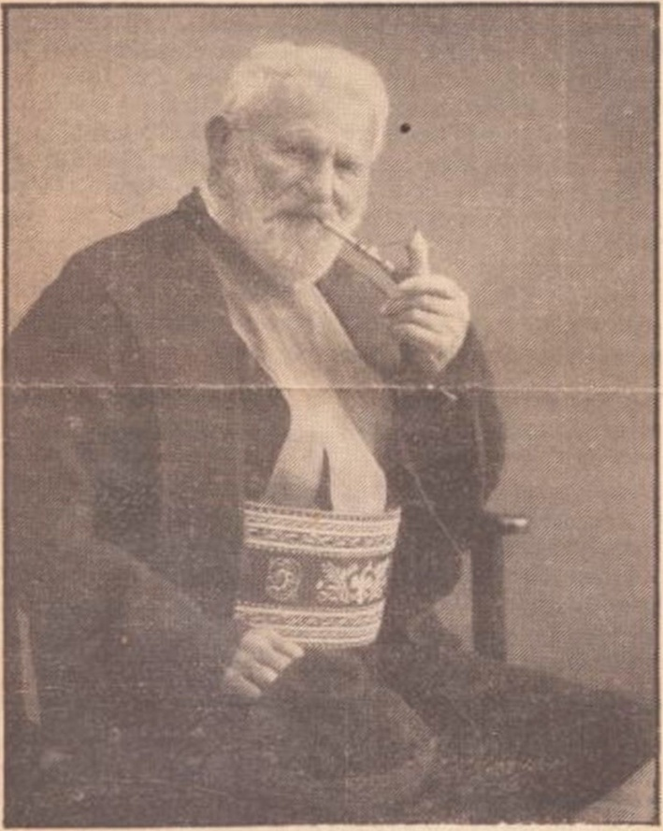
Phot.Kroiß, Innsbruck
Hans Inncrhofcr sen.
wurbe. Diefes Spiel wurde im Jahrc 1833 zum ersten Male in Bozen im Gasthaus "zum Pfau" gespielt. Dort verkehrten
täglich vier Stammgäftc, die zwei Kanzlisten Alois von Perk= hammer und Josef Pflanzelter und die zwei Forstbeamten Johan Saxer und Ferdinand Gile, letzterer stammte aus Salurn. Wie vermutet wird, leiteten sie das sogenannte Perlaggspiel vom Geldspiel ab, das ohne Perlaggen gespielt wurde. Die Erfinder ersannen auch den "Perlagg", wodurch er seinen Namen erhielt, Das Wort "Perlagg" war ein Kraftausdruck im welschtirolerischen Dialekt und bedeutete rechthaberisch und gebieterisch. Die genannten vier Herren spielten dieses Spiel nur mit drei Perlaggen, und zwar Siebener, Ober und Trumpfkönig.
Das Spiel fand großen Anklang und rasche Verbreitung, wurbe aber fehr verschiedcnartig gespielt; man war mit drei Perlaggcn nicht mehr zufrieben unb machte noch andere dazu. Da das Spiel einer einheitlichen Regel bedürftig war, erschien im 3ahre 1850 ein Büchel mit gedruckten Perlaggerregeln. Wer der verdienstvolle Autor dieses Büchels war, ist unbekannt. In diesen Regeln wurde der Herzkönig als oberster Perlagg bestimmt, ihm folgte der Reihe nach der Welly, Trumpfsiebener, Unter und Ober. Daß es bei diesem eigenartigen und kompli=
zierten Spiel häufig zu Streitigkeiten kam, ist sehr begreiflich; daher der Spruch:"Der Perlaggerstreit dauert in Ewigkeit."
Um den häufigen Streitigkeiten bei diefem Spiele zu be«
gegnen, bildete fich in Innsbruck ein Komitee unter dem Vorsitze des damaligen Lagerhausverwalters L. Pöll, das beschloß, einen Perlaggerkongress einzuberufen, der dann im Gasthause "Zum grauen Bären" am 19. Mai 1890 tagte.
An diefem Kongress nahmen 120 Delegierte teil;
aus Südtirol erscheinen vier Herren. Dic zu behandelnden
Regeln wurden vorher vom Komitee in Vorschlag gebracht und wurden jedem Delegierten im Bürftenabzug oorgelegt. Sie wurden von Paragraph zu Paragraph beraten, abgestimmt und zum Beschluß erhoben. Nach dieser Festsetzung der Regeln fand am anderen Tag, es war Sonntag, das große Preispelaggen im Saale des "Adambräu" statt. Der Einsatz war 3 Gulden. Es beteiligten sich nicht weniger als 316 Spieler am Wettspiel. Die Komiteemitglieder, zu denen auch der Schreiber dieser Zeilen gehörte, verzichteten auf das Mitspiel und übernahmen die Aufsicht. Das Spiel ging auffallend ruhig vor sich, ein Beweis dafür, daß, wennnach den Regeln gespielt wird, es keinen Streit gibt.
Am Abend fand dann bei den Klängen der damaligen Regierungsmusik die feierliche Preisverteilung statt. Der erste Preis war zehn Dukaten, die ein Amtsdiener von der Tiroler Landschaft, Herr Winkler, erhielt.
Dieser Abend war nicht nur von Perlaggerspielern, sondern auch von anderen Gästen zahlreich besucht und es vergingen die Stunden in angenehmster und fröhlicher Stimmung.
Zum Schlusse möchte ich den Perlaggerspielern zurufen und ans Herz legen: Pflegt dieses interessante Tiroler Spiel und spielt es nach den Spielregeln vom Jahre 1890; dann wird der Streit beim Perlaggen ein Ende haben.
Zitiert nach einem Zeitungsausschnitt aus der Perlaggerchronik, aus der Zeit als Bernhard Moll Chronist war. Quelle unbekannt.

